海 口 市 林 业 工 作
简 报

2018年“双创”

海口市林业局“双创”工作领导小组办公室 2018年1月19日

海口市林业局李章儒副局长

在林业行政执法支队主持召开2017年度

林业局领导班子及成员民主生活会征求意见座谈

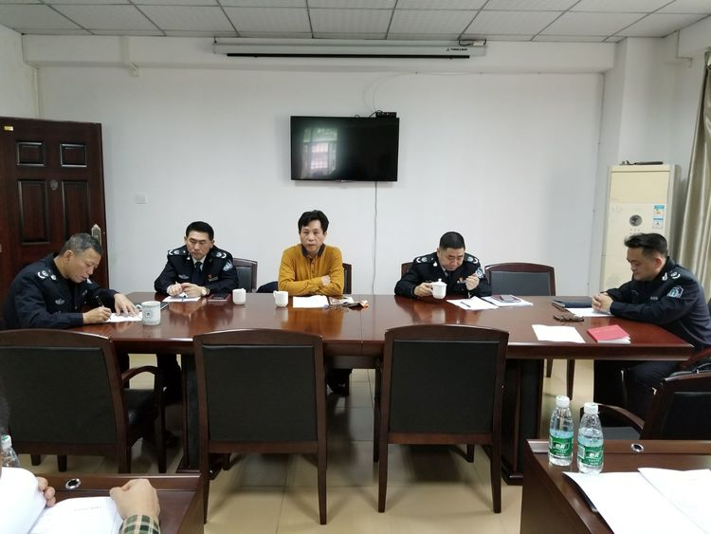2018年1月15日上午，按照局党组工作安排，由李章儒副局长在林业行政执法支队会议室主持召开林业局领导班子民主生活会征求意见座谈会，广泛征求干部职工及养殖户对局领导班子和成员在推进“两学一做”学习教育常态化制度化、贯彻落实党的十九大精神方面的意见，并听取大家对局各项工作开展的建议。行政执法支队领导干部职工以及部分养殖户参加座谈会。

会上，大家本着实事求是、认真负责的态度，就局领导班子及个人在贯彻执行党的路线、方针、政策和决议，坚持加快发展林业优势产业、发展现代林业等工作的发展思路，履行职责，实践全心全意为人民服务的宗旨，解决群众关心的热点、难点问题，贯彻执行民主集中制、廉洁自律等各方面内容开展了座谈，对局党委的工作和局领导班子客观公正地进行了评价，并在肯定成绩的同时，大家畅所欲言、各抒己见，给林业局提出了许多意见和建议。李章儒副局长表示，今后要继续加强学习，扎实开展“两学一做”学习教育，不断提高班子成员的素质能力，解决能力不足不能为、动力不足不想为、担当不足不敢为的问题；继续加强干部作风建设，努力创造良好的服务环境；要具备精细化的工作态度，坚持高标准、严要求，提升管理水平，适应现代林业发展的需要。会后，将大家提出的意见建议整理上报局党组，将作为我局民主生活会整改内容之一进行整改，不断提升局班子的执政水平和工作能力。

海口市安委办第五考核组

对市森林防火指挥部办公室

林业服务中心2017年度安全生产责任目标考核

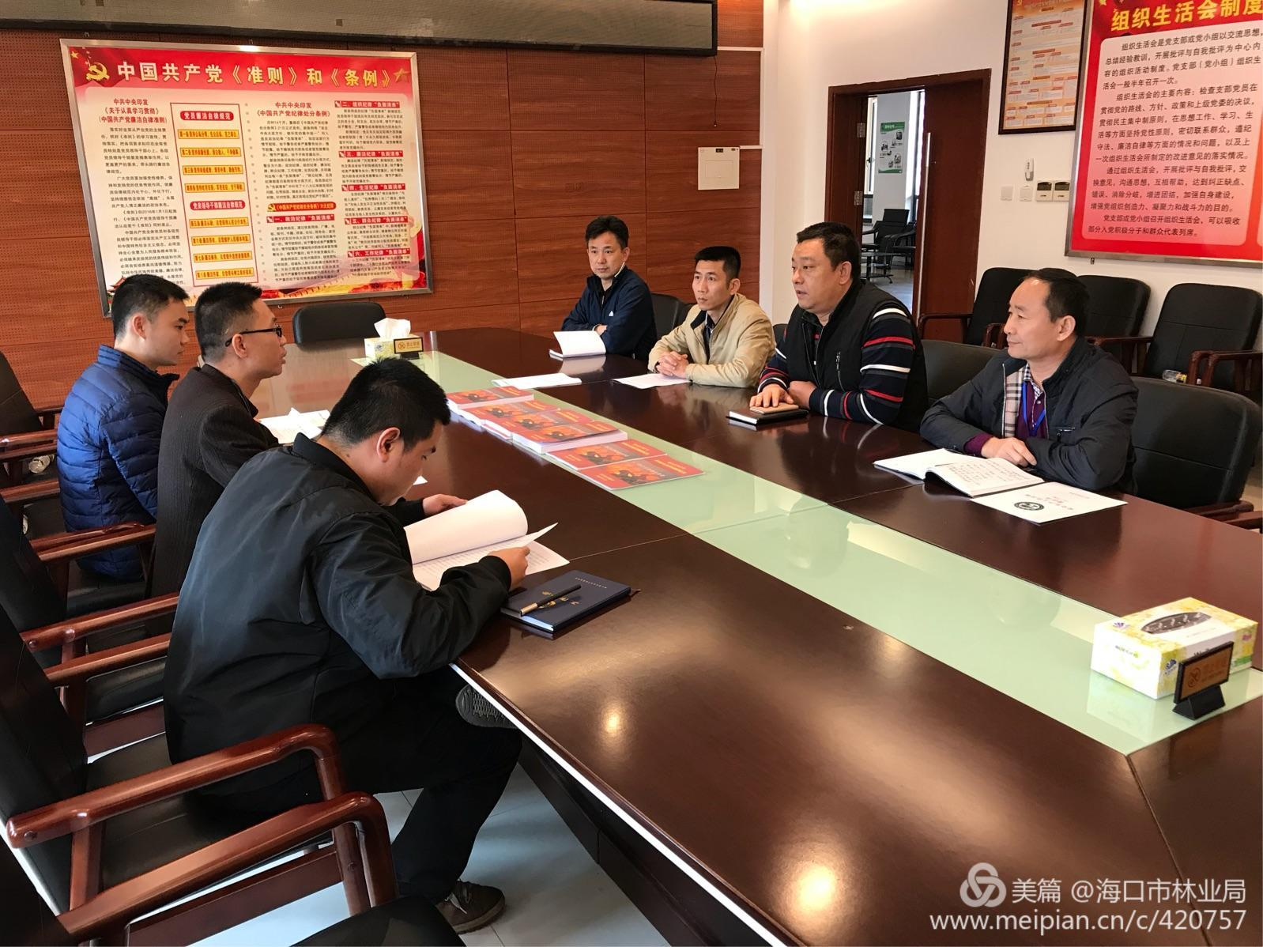1月17日下午，市安委办第五考核组一行在市安监局执法大队大队长陈清的带领下，对市林业局直属单位市森林防火指挥部办公室、市林业服务中心2017年度安全生产责任目标工作进行考核。市林业局副调研员张新泰，市森林防火指挥部办公室副主任陈其俊、市林业服务中心主任冯杏等相关工作人员陪同检查。考核组分别听取了两家单位2017年度安全生产工作情况汇报后，认真对照考核细则，重点对两家单位贯彻落 实《中共中央 国务院关于推进安全生产领域改革发展的意见》和省委、省政府《实施意见》的情况；安全生产监督管理职责规定落实情况；体制机制建设情况；本单位安全生产主体责任落实情况；安全生产专项整治工作情况；开展安全生产大检查及隐患整治情况；重点时段安全检查情况等安全生产宣传教育培训活动开展情况进行考核。

通过检查、考核组对市林业局安全生产工作给予充分肯定，并在检查中，考核组就如何抓好当前安全生产工作传达了省、市领导的指示、批示精神，并具体提出了工作意见和建议：要求我局在巩固前期工作成效的基础上，正确认识当前安全生产工作面临的严峻形势，进一步完善安全生产工作责任目标制度，扎实开展好今冬明春安全隐患大排查大整治活动，确保市林业系统安全生产形势持续稳定，以优异的安全生产环境迎接我国改革开放40周年和海南建省办经济特区30周年！考核组一行对森林防火物资储备、值班备勤等安全生产落实情况进行检查。

市湿地保护管理中心主任陈松深入三门坡镇谷桥村委会组织贫困户观看脱贫致富电视第七十二期

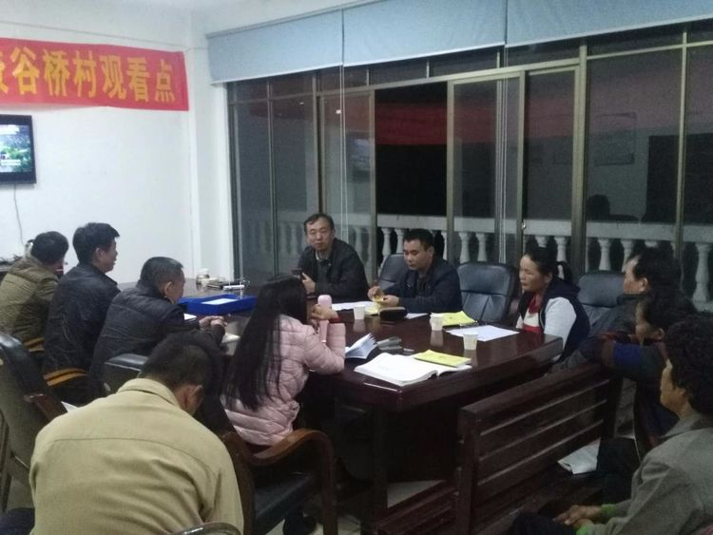1月15日晚上8点，海口市湿地保护管理中心主任陈松深入三门坡镇谷桥村委会组织贫困户观脱贫致富电视夜校第七十二期，分管扶贫工作的副镇长蔡汝轩，帮扶责任人符金，中心扶贫人员，村委会书记蒙美兴，村两委干部及贫困户进行观看。

观看结束后，陈松主任进行总结发言，陈松主任就子女的教育问题和村民拉起了家常：教育孩子，不能以成绩论。对于孩子而言，更重要的是学会勤劳、善良、自强不息，要关心自己的孩子，工作太忙也要关心好孩子，要教育好下一代；你们各个帮扶户对自己都有什么想法，每户的家庭状况都不一样，你们要把你们的想法提出来，我们也好针对不同的问题进行解决；你们有什么困难要和政府说，要和帮扶工作人员说，我们会尽量帮助你们去解决。

市林业服务中心主任冯杏深入三门坡镇

谷桥村委会组织贫困户观脱贫致富电视夜校

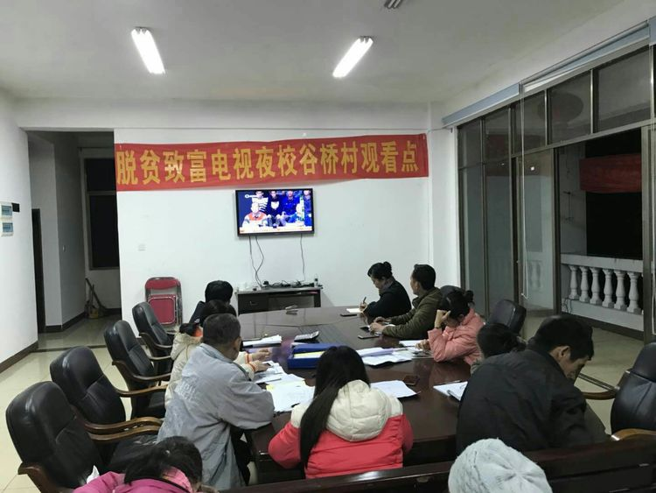2018年1月8日晚上8点，海口市林业服务中心主任冯杏深入三门坡镇谷桥村委会组织贫困户观看脱贫致富电视夜校，分管扶贫工作的副镇长蔡汝轩，帮扶责任人符金，中心扶贫人员，村委会书记蒙美兴，村两委干部，贫困户共20人进行观看。本期脱贫致富电视夜校由三亚市副市长李劲松主讲，首先介绍三亚市种植冬季瓜菜的有利条件和发展前景。一、脱贫路上“金豆子”产业扶贫种豇豆。二、小豇豆带来大财富勤劳走上致富路。三、由三亚市南繁科学技术研究院、农业科技110中心联合会会长孔祥义，讲解小豇豆种植技术大揭秘。观看结束后由冯杏主任进行总结发言，组织贫困户进行讨论，蔡汝轩副镇长鼓励贫困户发展种植冬季瓜菜，增加收入巩固脱贫成果。

海南省林业厅造林验收工作组

开始在我市开展2017年造林检查验收工作

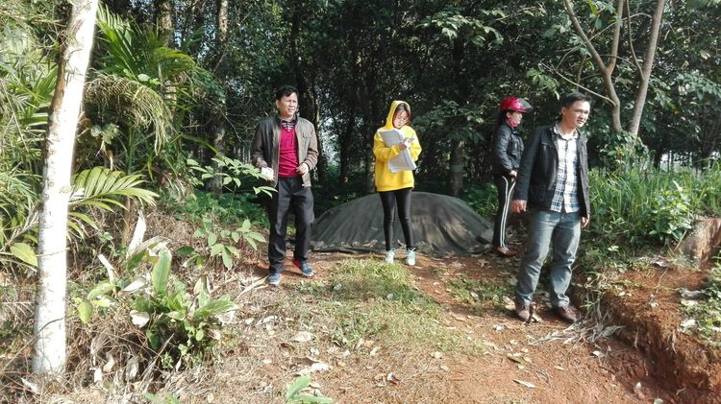按省林业厅的工作部署，为确保年度造林质量，省林业厅开展了一年一度的造林检查工作。今年负责我市造林绿化验收工作的单位为海南省林业科学研究所，今天为检查的第二天。一大早，由省林业科学研究所的刘志昆同志的带队，分三个组，同时对三个区开展检查。

今天被检的单位为：云龙镇、红旗镇、石山镇、长流镇、西秀镇和大致坡镇。检查验收工作在我市林业局和各区农林局工作组的同志积极配合下，工作顺利地开展，到今晚止完成检查的乡镇有：云龙镇、龙桥镇、石山镇、长流镇和西秀镇；大致坡镇今天完成被检小班260多个，红旗镇完成被检小班80多个，东山镇完成被检小班50多个。 二天来，所有被检小班面积真实可靠，档案与实地相符，但有个别小班（主要是桔子）成活率未达标，我们已当场要求农户整改，抓紧时间进行补植。

主题词：海口市林业局 “双创”工作 第03期简报
报 送：海口市“双创”工作指挥部发 送：局林业网 局属各单位
编 辑：邓永红 联系电话：68724509 （共印10份 )

